**Emil Sarajlija** UDC 047(65)

Stručni članak

# EKONOMSKI UTJECAJ NA OPTIČKE KOMUNIKACIJE

**I PRINCIPE NAPLATE USLUGA**

SAŢETAK: Širenje interneta dovelo je do integracije različitih komunikacijskih servisa kao što su npr. video komunikacija, radio, TV. Samim tim se generisala i velika količina podataka. U početku su prenosni mediji bili bakreni kablovi koji su podrţavali prenos relativno malog prometa, dok u današnjici sve veću ulogu preuzimaju optički kablovi. To pruţa priliku operaterima da ograniče uslugu i uvedu principe naplate optičkih kablova.

KLJUČNE RIJEČI: FTTH, ekonomski pokazatelji, fiksn i promjenjivi troškovi, širokopojasne

tehnologije, naplata usluga.

# Uvod

Optička vlakna se počinju sve više implementirati u razne grane privrede I usluţne djelatnosti, na primjer u pomorstvu, graĎevini, a najviše radi pada cijene, tevišestrukih prednosti u odnosu na bakrene vodiče. Namjena optičkih komunikacijskih sistema jeste prenos signala velikim brzinama na velike udaljenosti, putem optičkih veza.

Posljednjih godina primjena optičkih telekomunikacija doţivljava naglu ekspanziju. U novije vrijeme vrlo je aktuelno dovoĎenje optičke tehnologije do korisnika što moţe biti kuća FTTH (eng. *Fiber To The Home*), poslovni prostor, zgrada FTTB (eng. *Fiber To The Building*), ured FTTC (eng. *Fiber To The Cabinet*) i tako dalje. To je pristupna komunikacijska tehnologija koja omogućuje implementaciju višestrukih usluga kod krajnjeg korisnika u jednom paketu, poput interneta, mogućnosti ostvarivanja poziva preko internetske mreţe (eng. *Voice over Internet Protocol*, VoIP), implementiranja video signala i slično. Sve više ISP-a (Internet service provider) sprovodi ovakav oblik uspostavljanja telekomunikacija, sa čime se polako i sniţava cijena optike.

# Ekonomska opravdanost FTTH mreža

U doba aktualne ekonomske krize telekomunikacioni operateri suočeni su sa značajnim padom prihoda. Stoga sa razlogom obazrivo gledaju na nove investicije u FTTH. Kod izbora buduće tehnologije neophodno je imati u vidu i rast potrebe propusnog opsega koji će biti u narednom periodu, a naročito u periodu otplate investicije. Pogrešna procjena bi mogla dovesti do investicija u tehnologiju koja neće imati mogućnost da vrati sopstvenu investiciju, a u meĎuvremenu će se javiti potreba za modernizacijom mreţe. FTTH rješenja su

znatno skuplja u odnosu na FTTC/FTTB rješenja, a glavni uzrok tome su visoke cijene

optičkih terminala ONT i polaganje provodnih kablova kod korisnika.

Cijena primjene FTTC tehnologije je u prosjeku oko tri puta niţa od cijene primjene FTTH tehnologije. Razlog je jasan, koristi se postojeća bakarna mreţa. Sa druge strane, FTTB tehnologija je oko 30% jeftinija od FTTH, jer nema potrebe za izgradnjom kućne instalacije optičkih kablova, koristi se postojeća bakarna instalacija u zgradi. Ipak, FTTH tehnologija ima veće prednosti u uštedi OPEX-a, jer obezbjeĎuje veće pokrivanje optikom, manje aktivnih čvorova, jednostavniju uspostavu servisa i jeftinije odrţavanje. Analiza pokazuje da u roku od 5–6 godina ušteda u OPEXu je tolika da kompenzuje startnu CAPEX razliku izmeĎu FTTH/FTTC/B. U SAD-u je OPEX bio glavni razlog prelaska na FTTH, a u Japanu su procijenili da prijelazna FTTH štedi oko 60% OPEX-a godišnje. Ono što je danas sigurno, jeste da u greenfield investicijama polaganje optike jednako košta kao i polaganje bakra, zbog dominantne cijene radova, odnosno kopanja. Troškovi polaganja optike smanjuju se duplo ukoliko nema radova na kopanju, oko 60–70% svih troškova je za radove na iskopavanju, tako da je automatski isplativije polagati optiku. Moţe se zaključiti da je FTTH tehnologija sa svojim dalekoširim propusnim opsegom i mogućnošću neograničenog rasta, predstavlja sa tehnološkog aspekta veoma dobru investiciju.

Postoje zanimljiva istraţivanja u svijetu oko uticaja broad banda, odnosno FTTH na rast bruto društvenog proizvoda, pa su tako u Americi izračunali da u gradovima gde je imlementiran, FTTH doprinosi otvaranju dodatnih 35 radnih mjesta i prilivu novih 500.000$ prihoda lokalnom budţetu, na svakih 1000 povezanih domova. Istina je, da je meĎu FTTH korisnicima znatno povećan broj onih koji rade na daljinu tj. od kuće i da su otvore na mnoga nova mala „kućna“ preduzeća. To i jeste prava mogućnost i šansa koju pruţa brz i kvalitetan Internet pristup.

## *Ekonomski pokazatelji*

Osnovni ekonomski pokazatelji FTTH poslovnih modela obuhvataju sljedeće

parametre:

* Kapitalni troškovi (eng. *Capital Expenditures – CAPEX*) – obuhvaća sve jednokratne troškove nabavke, izgradnje, opremanja, postavljanja i puštanja u rad potrebne infrastrukture i opreme u FTTH modelu.1

1 https://[www.investopedia.com/ask/answers/020915/what-difference-between-capex-and-opex.asp-razlika](http://www.investopedia.com/ask/answers/020915/what-difference-between-capex-and-opex.asp-razlika)

izmeĎu CAPEX i OPEX

* Operativni troškovi (eng. *Operational Expenditures – OPEX*) – obuhvaća sve repetitivne troškove nuţne za redovno i nesmetano funkcioniranje infrastrukture i opreme u FTTH modelu.
* Ukupni prihodi – suma prihoda svih korisnika u FTTH modelu, u odreĎenom

vremenskom razdoblju  neto sadašnja vrijednost NPV (engl. *Net Present Value*).

* + Kumulativna suma diskontiranih tokova novca FTTH modela u odreĎenom razdoblju, s definiranom diskontnom stopom.
  + Pozitivna vrijednost na kraju razdoblja i mplicira pozitivni poslovni model uz ostvarenje povrata ulaganja, i obratno, negativna vrijednost neto sadašnje vrijednosti na kraju razdoblja ukazuje na poslovni model koji ne ostvaruje povrat ulaganja.
* Vrijeme povratainvesticije (engl. *Return of Investment* – ROI) – vremensko razdoblje

unutar kojeg se ostvaruje povrat investicija u poslovnom modelu.

## *Stepen penetracije i prisutnosti na tržištu*

Usljed zahtjeva korisnika za širokopojsanim servisima FTTH se prepoznaje kao krajnje rješenje, uzimajući u obzir karakteristike konkurentnih tehnologija i tendenciju pada cijena optičkih vlakana i komponenti. Ali kada se krajnjim korisnicima ponudi suštinski identični servis i preko bakarne parice, koaksijalnog kabla, satelitske veze, radio veze, elektrodistributivne mreţe ili optičkog vlakna, odluka se prvenstveno donosi na osnovu cijene pretplate, a potom prema drugim faktorima kao što je sposobnost podrţavanja budućih servisa, mogućnost povećanja postojećeg protoka i slično, u čemu je FTTH u velikoj prednosti. Činjenica jeste da je sve veći broj korisnika koji traţe peer-to-peer file transfer i streaming aplikacije, što je svakako obećavajuće za FTTH tehnologiju.

Danas postoje servisi koji jedino (ili najbolje) rade preko FTTH tehnologije, ali korisnici za to ili ne znaju ili nisu još uvijek zainteresovani. Zbog toga se često čuje meĎu analitičarima trţišta da je glavni razlog za trenutno mali broj korisnika FTTH mreţe nedostatak edukacije korisnika. Slika prikazuje dosadašnji I predikcioni prikaz procenta penetracije optičkog vlakna do optičkog čvora. Moţe se zapaziti da se očekuje nagli porast broja FTTH korisnika u bliskoj budućnosti.

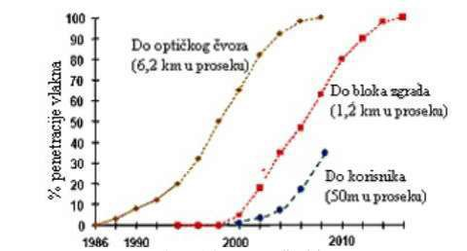

*Slika 1. Prika zprocent apenetracije optičkog vlakna do optičkog čvora (Tintor, Matavulj, Radunović, 2005)*

Na slici 2. dat je uporedni prikaz porasta broja korisnika različitih tehnologija. Moţe

se primjetiti da FTTH ima procentualno najbrţi skok po broju pretplatnika.

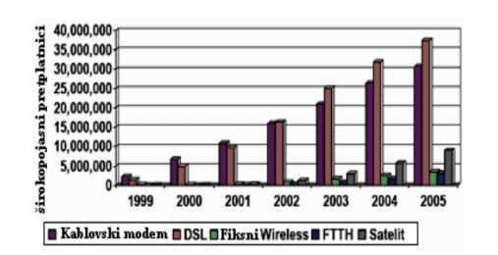

*Slika2. – Tržište širokopojasnih tehnologija širom svijeta*

*(Tintor, Matavulj, Radunović, 2005)*

# Naplata usluga u telekomunikacijama

Naplata usluga u telekomunikacijama se moţe vršiti na osnovu više parametara. Od operatora zavisi da li će obračun vršiti prema količini potrošenog saobraćaja, vremenu, rastojanju ili nekom drugom parametru. Ipak, svaki sistem naplate se treba odlikovati sljedećim: transparentnošću, jednoznačnošću, jednostavnošću, sveobuhvatnošću.

Ove stavke podrazumijevaju da svaki system naplate bude takav da korisnike upozna prije samog korištenja kako funkcioniše i kolikoće to koštati same potrošače, zatim da se

naplata uvijek primjenjuje na isti način, da je razumljiv za sve krajnje korisnike, te da pokrije

troškove operatera i donese zaradu.

## *3.1 Utjecaj optike na principe naplate*

Kao što je već pomenuto, sistem naplate treba da bude koncipiran tako da pokrije troškove operatera, te ostvari zaradu. Troškove koji se pojavljuju pri implementaciji optičke mreţe moţemo podijeliti u dvije skupine: fiksni i promjenljivi.

U fiksne troškove se ubrajaju:

* infrastrukturni troškovi (izgradnja stanice gdje se smješta optičko čvorište);
* operativni troškovi (postavljanje mreţe, testiranje i njeno odrţavanje);
* troškovi za optičko vlakno (izbor materijala, mogućnosti djeljenja vlakana, gustinas tambenih objekata, njihova rasprostranjenost na terenu, troškovi za vazdušnu ili kanalizacionu instalaciju i slično).

Svi ovi troškovi se moraju uračunati prije negošto se prvi korisnik prijavi zaservis, i to je početni kapital koji svaki operater mora da uloţi. Jasno je da je broj potencijalnih korisnika veći ukoliko je mreţa razgranata. Kada se infrastruktura postavi počinje obračunavanje promjenljivih troškova koji zavise od udaljenosti svakog korisnika od optičkog čvorišta.

Na slici 3. prikazana je zavisnost troškova mreţe od penetracije pri čemu penetracija predstavlja procenat broja korisnika koji su se prijaviliza FTTH servis od ukupno potencijalnih korisnika.

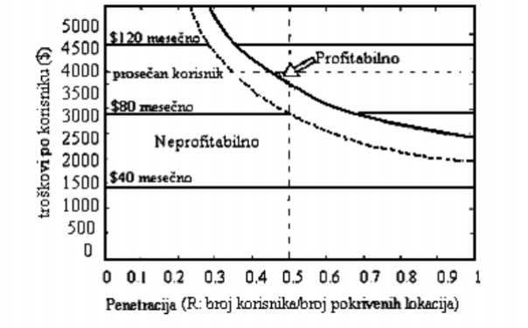

*Slika3. Zavisnost mrežnih troškova od penetracijemreže (Tintor, Matavulj, Radunović, 2005)*

Analiza troškova je jedan odglavnih ciljeva prilikom planiranja optičke mreţe u okviru datog seta ograničenja i zahtjeva koji se projektom moraju ispuniti, a predstavlja I jedan od parametara pri odreĎivanju cijena za odreĎene usluge.

Komparacijom različitih tehnologija dolazimo do odgovora koju ćemo tehnologiju koristiti. Troškovno najisplatljivija opcija je ona koja uporednom analizom više mogućih tehnologija i komponenata, primjenjujući na njima odreĎene uslove i ograničenja, bude najjeftinija.

## *3.1.1 Ekonomska analiza implementacije*

***pojedinih modela širokopojasnih mreža***

Cijena „broadband“ priključka raste sa stepenom penetracije optičkog kabla od davatelja usluga prema korisniku usluga, ali i sa ţeljenom širinom prijenosnog pojasa. Svim tehnologijama je zajednička prisutnost svjetlovodnog vlakna u manjoj ili većoj mjeri. Na slici

4. prikazana je ekonomska usporedba pojedinih širokopojasnih tehnologija. Čiste optičke tehnologije, dakle FTTH (*Fiber To The Home*) i FTTB (*Fiber To The Building*) su još uvijek najskuplje, ali tehnički superiorne, sa globalnim trendom smanjenja cijene, naročito ako se mreţa razvija kao PON. Sa stajališta zaštite investicije, FTTH/FTTB je najbolji izbor, ali treba reći da je rastuća primjena xDSL-a u osjetnoj mjeri usporila primjenu čistih optičkih mreţa. Usprkos najvećoj cijeni i neskalabilnosti, davatelji usluga se vrlo često odlučuju za FTTH PTP optičke mreţe tipa „point-to-point“.

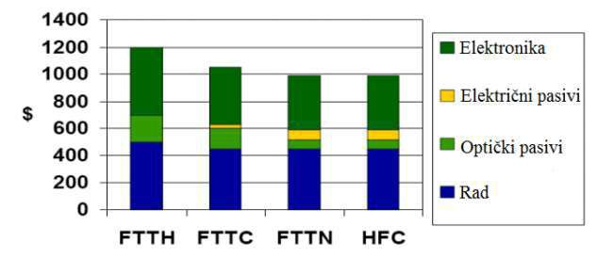

*Slika4. – Ekonomska usporedba pojedinih širokopojasnih tehnologija*

Ovdje se radi o povezivanju zahtjevnijih korisnika, unutar većih poslovnih ili gusto popunjenih stambenih objekata, kojima treba brzi priključak. Idealna FTTB situacija jeste ukoliko je u zgradi izvedena monolitna optička kabelska instalacija sa optikom do radnog stola, tzv. „Fiber to the Desk“. U svakom slučaju, FTTB izvedbe očito najčešće osiguravaju niţu cijenu priključka od FTTH. Pribliţavanjem optičke magistralena 150 metara do najčešće

residualnih korisnika dobivamo FTTC rješenje kao hibridnu tehnologiju optika-bakar, gdje je upotreba bakrenih linija minimizirana. Ovo je najskuplja hibridna tehnologija, jer je potrebno vlakno povući daleko prema krajnjim korisnicima, ali su za to ostvarene veće prijenosne širine kanala.

FTTC je zgodno primijeniti u nizovima vila i stambenih zgrada koje su relativno blizu, gdje je klijentela imućnija i moţe platiti skuplji, ali i brţi priključak. Ukoliko se ne moţe, ili ne ţeli optikom bliţe prići do krajnjih korisnika, prestaje FTTN rješenje, kada se dozvoljavaju lokalne bakrene petlje duge i do 1500 metara. Ovo rješenje je ekonomičnije od FTTC, jer se najvećim dijelom koriste već postojeće telefonske parice, a grananje optičke magistrale je minimizirano. Jednim ogrankom FTTN-a posluţuje se veći broj korisnika, tipično par desetaka do par stotina, a za to je potrebno koristiti najbrţe xDSL tehnologije: VDSL i VDSL2.

Hibridne optičko-koaksijalne tehnologije HFC tipa, čine najjeftinije rješenje, zato jer koriste postojeće koaksijalne CATV puteve.

# 4. Zaključna razmatranja

Danas, potrebe za sve većom propusnosti sve više rastu te investicijske cijene za FTTH sve su pristupačnije i razumnije, što FTTH arhitekturu kao najvaţniji dio FTTx tehnologije čini sve više ekonomičnijom za korisnike. Stambena područja koja se već posluţuju sa hibridnim strukturama (optika-bakar) zasad su najviše isplative zbog balansa izmeĎu cijene i kapaciteta usluge, koja je pogodna većini korisnika. Što je bliţe „optička glava“ korisniku to će biti veća cijena optičke investicije, ali i veći podatkovni kapacitet do korisnika. Za Bosnu i Hercegovinu to bi značilo investiranje od oko 900 miliona EUR u desetogodišnjem periodu namijenjeno za 500.000 domaćinstava. Ono što je potrebno istaći, jeste da i u našoj drţavi trebamo krenuti u promjene infrastrukture i u potpunosti preći na optičke sisteme prenosa u pristupnim mreţama. Ukoliko se krene u ovaj projekat, ogromne investicije će dovesti do otvaranja novih radnih mjesta u industrijama koje će biti izvoĎači radova ili isporučivati potrebnu opremu.

# LITERATURA

Biberović, E. (2014). „Upotreba FTTH mreţe i njena ekonomska opravdanost“, INFOTEH- Jahorina. Vol. 13.

Ivandić, L. (2016). *Usporedba značajki širokopojasnog žičnog pristupa internetu*. Završni rad.

Zagreb: Fakultet prometnih znanosti, Sveučilište u Zagrebu.

Milojković, I. (2015). „Korišćenje optičkih komponenti u realizaciji video nadzora“.

Čačak.

Popović, I. (2014). *Primjena svjetlovodne tehnologije u pristupnom dijelu telekomunikacijske*

*mreže*. Diplomski rad. Rijeka: Pomorski fakultet u Rijeci, Sveučilište u Rijeci.

Tintor, V., Matavulj, P., Radunović, J. (2005). „FTTH – tehnologija budućnosti ili sadašnjosti“.

XIII Telekomunikacioni forum TELFOR. Beograd: Elektrotehnički fakultet.

**Emil Sarajlija**

**ECONOMIC IMPACT ON OPTICAL COMMUNICATIONS AND PRINCIPLE OF BILLING SERVICES**

***Summary***

The expansion of the Internet has led to the integration of various communication services such as video communications, radio, TV. In this way, a large amount of data was generated. Initially, the media were copper cables that supported the relatively small traffic transfer, while fiber optic cables were increasingly involved today. This provides an opportunity for operators to limit service and introduce principles for charging fiber optic cables.

*Key words*: FTTH, economic indicators, fixed and variable costs, broadband technology, billing

services.